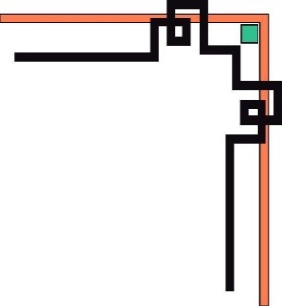

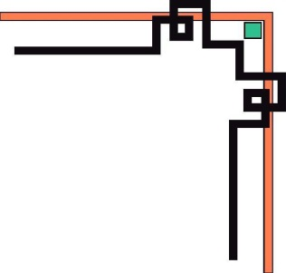
UBND THÀNH PHỐ HỒ CHÍ MINH

TRƯỜNG ĐẠI HỌC SÀI GÒN
KHOA CÔNG NGHỆ THÔNG TIN

BÁO CÁO CÁ NHÂN
CÁC CÔNG NGHỆ LẬP TRÌNH HIỆN ĐẠI
ĐỀ TÀI: CÔNG NGHỆ NESTJS

Giảng viên hướng dẫn: Th.S Phạm Thi Vương

Sinh viên thực hiện: Nguyễn Thành Trọng– 3122410430

Lớp môn học: DCT1221

Năm học: 2025 – 2026
TPHCM, ngày 11 tháng 4 năm 2026

NHẬN XÉT CỦA GIẢNG VIÊN

……………………………………………………………………………………………………………………………………………………………………………………………………………………………………………………………………………………………………………………………………………………………………………………………………………………………………………………………………………………………………………………………………………………………………………………………………………………………………………………………………………………………………………………………………………………………………………………………………………………………………………………………………………………………………………………………………………………………………………………………………………………………………………………………………………………………………………………………………………………………………………………………………………………………………………………………………………………………………………………………………………………………………………………………………………………………………………………………………………………………………………………………………………………………………………………………………………………………………………………………………………………………………………………………………………………………………………………………………………………………………………………………………………………………………………………………………………………………………………………………………………………………………………………………………………………………………………………………………………………………………………………………………………………………………………………………………………………………………………………………………………………………………………………………………………………………………………………………………………………………………………………………………………………………………………………………………………………………………………………………………
…………………………………………………………………………………………………………………………………………………………………………………………………...

LỜI CẢM ƠN

Trước hết, em xin bày tỏ lòng biết ơn sâu sắc đến Thầy Phạm Thi Vương đã tận tình giảng dạy, hướng dẫn và hỗ trợ em trong suốt quá trình học tập học phần Các công nghệ lập trình hiện đại. Những kiến thức và kinh nghiệm quý báu mà thầy truyền đạt không chỉ giúp em củng cố nền tảng chuyên môn mà còn mở rộng tư duy và cách tiếp cận vấn đề một cách khoa học, thực tiễn hơn.
Trong quá trình thực hiện báo cáo, em đã nhận được sự quan tâm, góp ý và định hướng kịp thời từ thầy, qua đó giúp em từng bước hoàn thiện nội dung và nâng cao chất lượng bài làm. Phương pháp giảng dạy tận tâm, sinh động và dễ hiểu của thầy chính là nguồn động lực lớn giúp em tiếp thu kiến thức một cách hiệu quả.
Tuy đã cố gắng hết sức để hoàn thành bài báo cáo, nhưng do hạn chế về kiến thức và kinh nghiệm, bài làm khó tránh khỏi những thiếu sót. Em rất mong nhận được những ý kiến đóng góp quý báu từ thầy để em có thể hoàn thiện hơn trong tương lai.
Cuối cùng, em xin kính chúc thầy luôn dồi dào sức khỏe, thành công và tiếp tục gặt hái nhiều thành tựu trong sự nghiệp giảng dạy.

MỤC LỤC
LỜI CẢM ƠN 3
CHƯƠNG I: GIỚI THIỆU TỔNG QUAN 5
I. Mục tiêu của dự án và báo cáo cá nhân 5
II. Phạm vi công việc cá nhân 5
III. Đóng góp cá nhân 6
1. Vai trò của bản thân trong dự án 6
2. Các nhiệm vụ đã thực hiện cụ thể 6
2.1. Chức năng Đăng ký (Register) 6
2.2. Chức năng Đăng nhập (Login) 7
2.3. Chức năng Làm mới Token (RefreshToken) 8
2.4. Chức năng Đăng xuất (Logout) 9
2.5. Module RefreshToken 10
2.6. Module User 10
2.7. Module Address 11
CHƯƠNG II: KẾT LUẬN VÀ HƯỚNG PHÁT TRIỂN 12
1. Kết luận 12
2. Hướng phát triển 12

MỤC LỤC HÌNH ẢNH
Hình 1.Ảnh chức năng đăng ký 7
Hình 2. Ảnh chức năng đăng nhập 8
Hình 3. Ảnh chức năng làm mới token 9
Hình 4. Ảnh chức năng đăng xuất 10
Hình 5. Ảnh module Refresh Token 10
Hình 6. Ảnh module User 11
Hình 7. Ảnh module Address 11

CHƯƠNG I: GIỚI THIỆU TỔNG QUAN

I. Mục tiêu của dự án và báo cáo cá nhân
Trong bối cảnh các hệ thống web hiện đại ngày càng phát triển theo kiến trúc microservices và API-first, việc xây dựng backend có cấu trúc rõ ràng, bảo mật và dễ mở rộng là yêu cầu quan trọng. Các framework như NestJS đã trở thành lựa chọn phổ biến nhờ áp dụng các design pattern tiên tiến như Dependency Injection, Module-based Architecture và hỗ trợ TypeScript mạnh mẽ.
Môn học Các công nghệ lập trình hiện đại nhằm trang bị cho sinh viên kiến thức thực tiễn về xây dựng hệ thống backend chuyên nghiệp, từ đó có khả năng triển khai các ứng dụng thực tế.
Trong đồ án này, nhóm phát triển hệ thống backend cho website thương mại điện tử ClothesShop, với các chức năng chính:
- Quản lý người dùng
- Xác thực và phân quyền
- Quản lý sản phẩm
- Xử lý đơn hàng
- Quản lý địa chỉ giao hàng
Báo cáo cá nhân này tập trung mô tả chi tiết:
- Phần công việc đã thực hiện
- Quy trình thiết kế và triển khai
- Các vấn đề gặp phải và cách giải quyết
- Kinh nghiệm thực tế rút ra

II. Phạm vi công việc cá nhân
Trong quá trình thực hiện đồ án, bản thân được phân công phụ trách các module liên quan đến xác thực và quản lý người dùng, cụ thể:
Nhóm chức năng Authentication (Xác thực)
- Đăng ký tài khoản (Register)
- Đăng nhập (Login)
- Đăng xuất (Logout)
- Làm mới token (RefreshToken)
- Băm và xác minh mật khẩu (Hash, Verify)
Nhóm chức năng quản lý Token
- Lưu refresh token (Save)
- Kiểm tra token hợp lệ (GetValid)
- Thu hồi token (Revoke)
Nhóm chức năng User
- Kiểm tra email tồn tại (ExistsByEmailAsync)
- Thêm người dùng (Add)
- Cập nhật thông tin (Update)
- Lấy thông tin theo ID (GetUserByUserId)
- Lấy theo email (GetUserByEmail)
- Lấy danh sách (GetAll)
- Xóa mềm (SoftDeleteAsync)
Nhóm chức năng Address
- Thêm địa chỉ (Add)
- Cập nhật (Update)
- Xóa (Delete)
- Lấy theo ID (GetById)
- Lấy theo User (GetByUserId)

III. Đóng góp cá nhân

1. Vai trò của bản thân trong dự án
Trong đồ án NestJS – ClothesShop, bản thân đảm nhận vai trò Backend Developer, chịu trách nhiệm thiết kế và triển khai các module quan trọng liên quan đến xác thực người dùng và quản lý dữ liệu người dùng.
Cụ thể, tập trung vào việc xây dựng hệ thống JWT Authentication, quản lý refresh token, và các API phục vụ cho việc thao tác dữ liệu người dùng và địa chỉ giao hàng.
Các chức năng được xây dựng đảm bảo tính bảo mật, dễ mở rộng và tuân theo kiến trúc module của NestJS.

2. Các nhiệm vụ đã thực hiện cụ thể

2.1. Chức năng Đăng ký (Register)
Chức năng đăng ký cho phép người dùng tạo tài khoản mới trong hệ thống.
- Kiểm tra email hoặc username đã tồn tại chưa
- Băm mật khẩu bằng bcrypt trước khi lưu vào database
- Lưu thông tin người dùng vào PostgreSQL thông qua Prisma
Kết quả: đảm bảo dữ liệu người dùng được lưu an toàn và tránh trùng lặp.
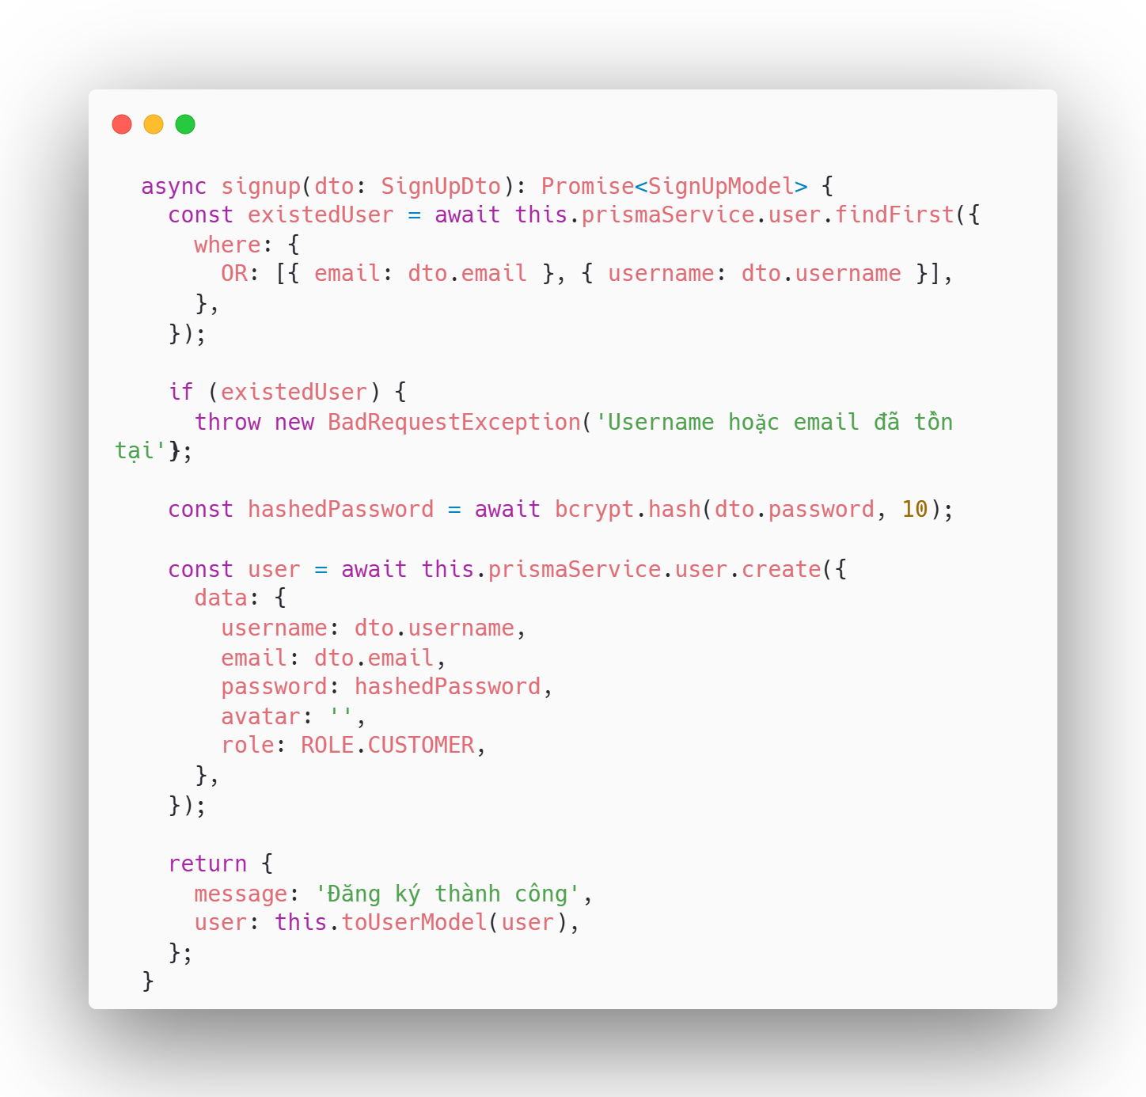
Hình 1.Ảnh chức năng đăng ký

2.2. Chức năng Đăng nhập (Login)
Chức năng đăng nhập xác thực thông tin người dùng:
- Kiểm tra username và mật khẩu
- So sánh mật khẩu bằng bcrypt
- Sinh JWT access token và refresh token
- Lưu refresh token vào database
Kết quả: xây dựng hoàn chỉnh luồng authentication theo chuẩn JWT.
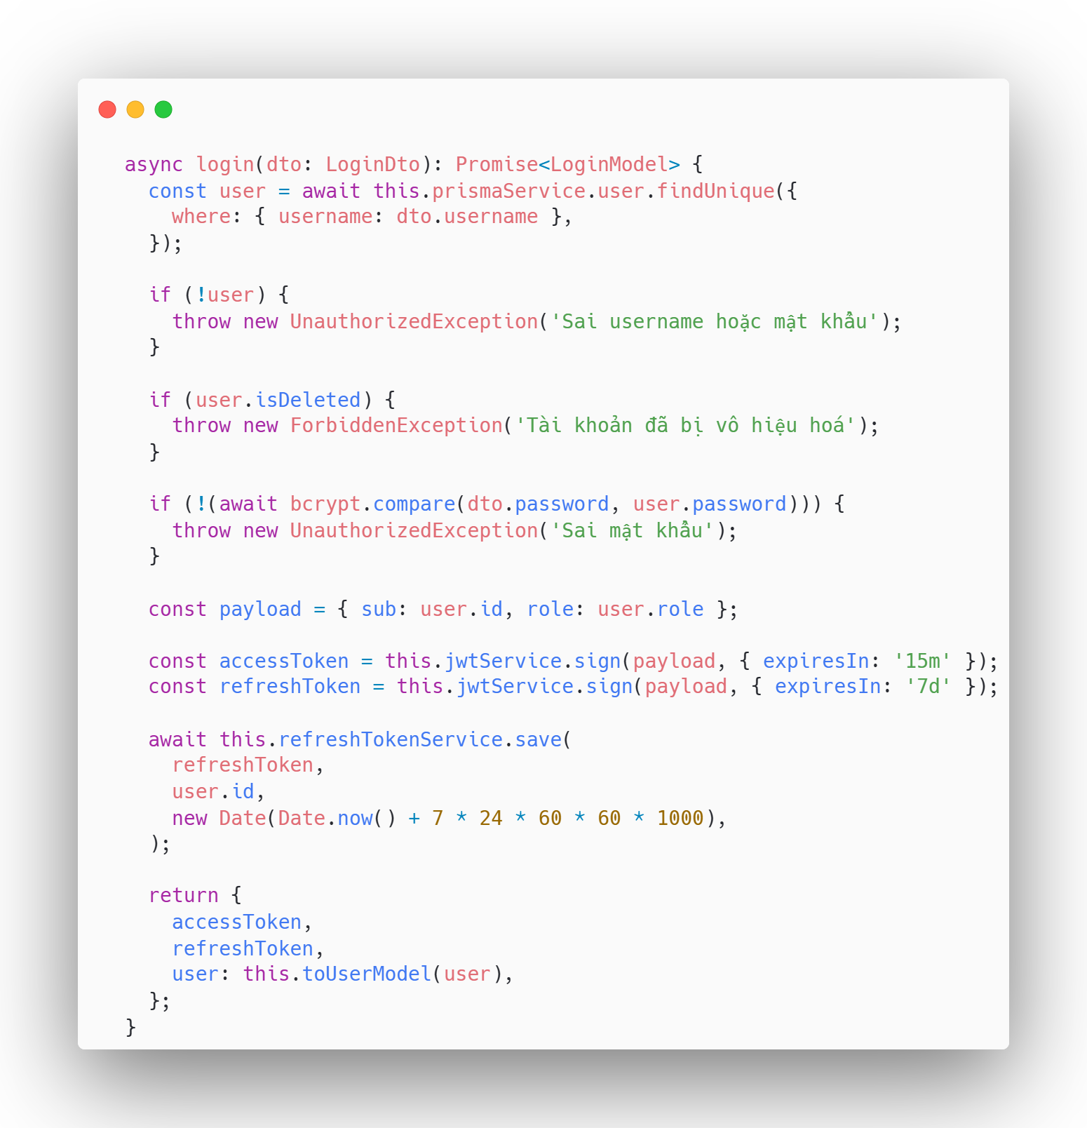
Hình 2. Ảnh chức năng đăng nhập

2.3. Chức năng Làm mới Token (RefreshToken)
Khi access token hết hạn:
- Kiểm tra refresh token trong database
- Nếu hợp lệ → cấp access token mới
- Giúp người dùng không cần đăng nhập lại
Kết quả: cải thiện trải nghiệm người dùng và bảo mật hệ thống.
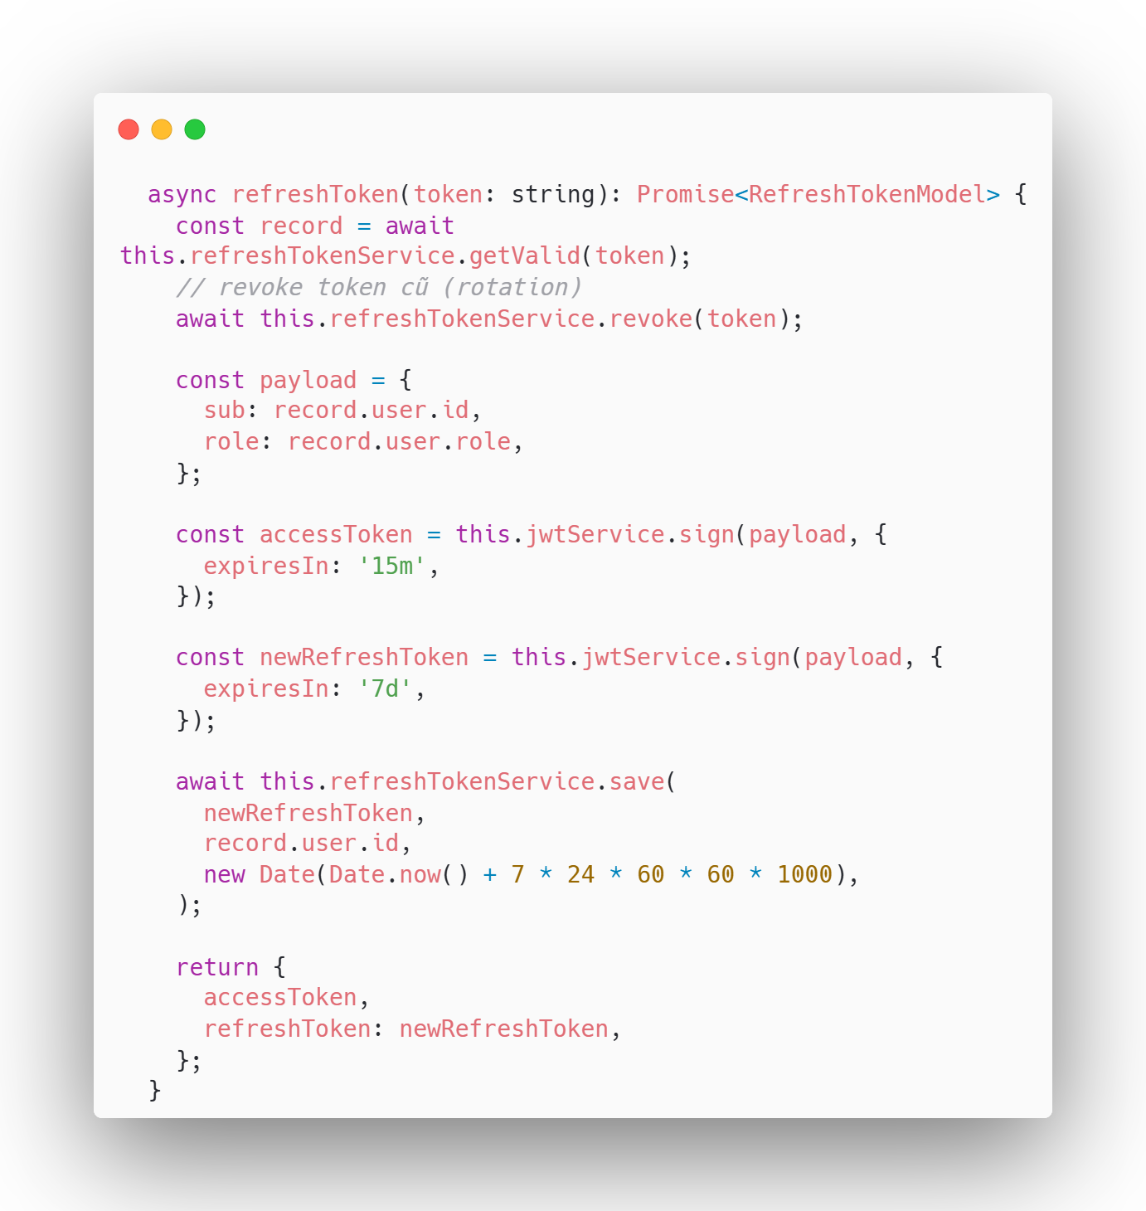
Hình 3. Ảnh chức năng làm mới token

2.4. Chức năng Đăng xuất (Logout)
- Thu hồi refresh token khỏi hệ thống
- Ngăn chặn việc sử dụng lại token cũ
Kết quả: đảm bảo an toàn khi người dùng đăng xuất.
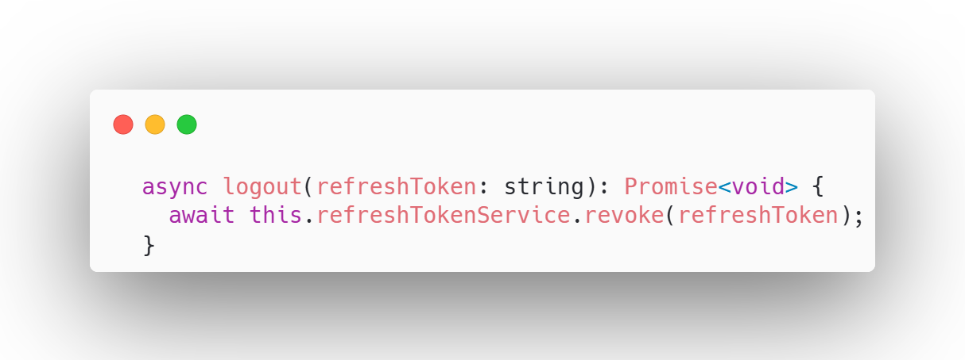
Hình 4. Ảnh chức năng đăng xuất

2.5. Module RefreshToken
Triển khai các hàm:
- Save(): lưu token vào database
- GetValid(): kiểm tra token còn hạn
- Revoke(): xóa token
Vai trò: quản lý vòng đời token và tăng tính bảo mật.
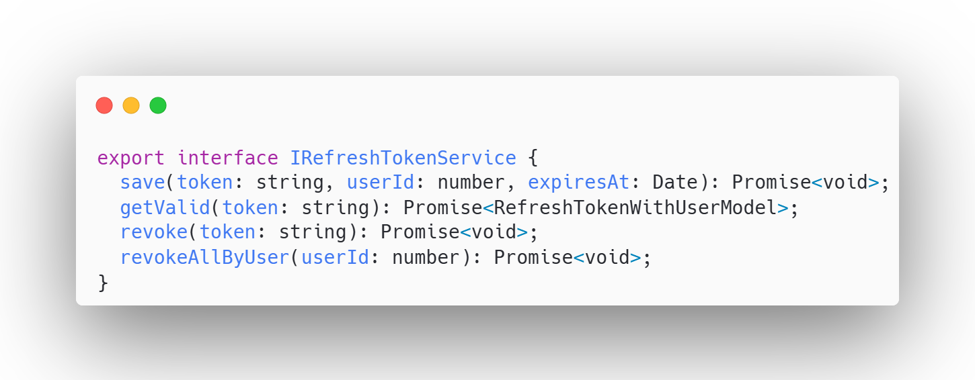
Hình 5. Ảnh module Refresh Token

2.6. Module User
Triển khai các chức năng quản lý người dùng:
- Thêm, sửa thông tin user
- Lấy thông tin theo ID/email
- Phân trang danh sách user
- Xóa mềm tài khoản
Giúp hệ thống quản lý dữ liệu người dùng hiệu quả.

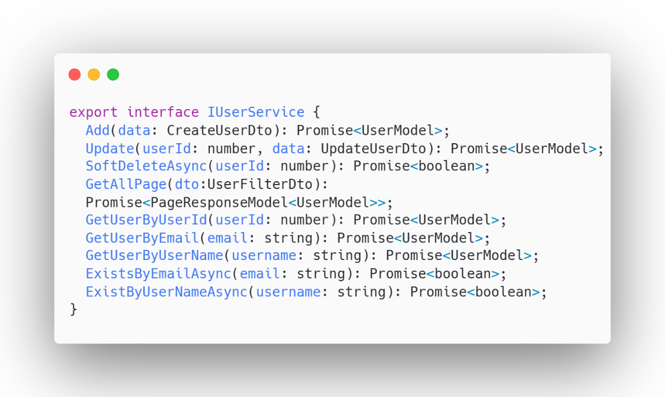
Hình 6. Ảnh module User

2.7. Module Address
Quản lý địa chỉ giao hàng:
- Thêm địa chỉ
- Cập nhật
- Xóa
- Lấy danh sách theo user
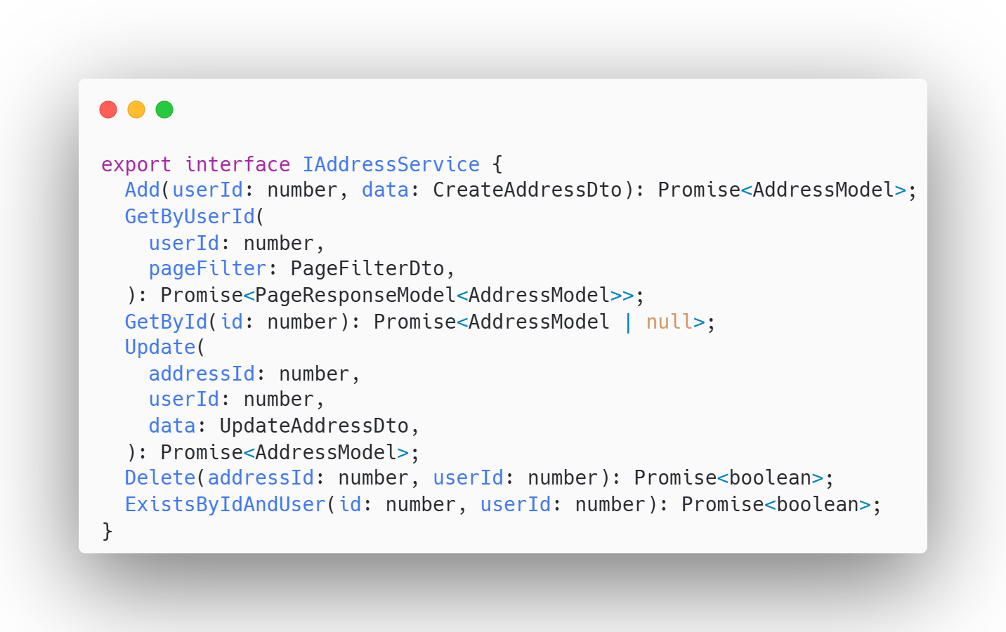
Hỗ trợ chức năng đặt hàng trong hệ thống thương mại điện tử.
Hình SEQ Hình \* ARABIC 7. Ảnh module Address

CHƯƠNG II: KẾT LUẬN VÀ HƯỚNG PHÁT TRIỂN

1. Kết luận
Qua quá trình thực hiện đồ án xây dựng hệ thống backend cho website thương mại điện tử ClothesShop, bản thân đã tích lũy được nhiều kiến thức và kinh nghiệm thực tế quan trọng trong lĩnh vực phát triển phần mềm.
Trước hết, bản thân đã nắm vững cách xây dựng một hệ thống backend sử dụng NestJS theo kiến trúc module rõ ràng, giúp code dễ quản lý, dễ bảo trì và có khả năng mở rộng cao. Việc sử dụng TypeScript trong quá trình phát triển cũng giúp tăng tính an toàn về kiểu dữ liệu và hạn chế lỗi trong quá trình lập trình.
Bên cạnh đó, bản thân đã hiểu rõ cơ chế hoạt động của JWT Authentication, bao gồm quá trình xác thực người dùng thông qua access token và refresh token. Việc triển khai cơ chế refresh token kết hợp với lưu trữ trong database giúp tăng cường bảo mật và cải thiện trải nghiệm người dùng khi không cần đăng nhập lại nhiều lần.
Ngoài ra, thông qua việc sử dụng Prisma ORM kết hợp với PostgreSQL, bản thân đã có kinh nghiệm trong việc thiết kế cơ sở dữ liệu, xây dựng các mối quan hệ giữa các bảng và thực hiện các thao tác truy vấn một cách hiệu quả. Đồng thời, việc sử dụng Docker cũng giúp quá trình triển khai hệ thống trở nên thuận tiện và nhất quán hơn giữa các môi trường.
Nhìn chung, các chức năng đã triển khai như Authentication, User và Address đều hoạt động ổn định, đáp ứng được các yêu cầu cơ bản của hệ thống. Tuy nhiên, hệ thống vẫn còn nhiều tiềm năng để phát triển và hoàn thiện hơn trong tương lai.

2. Hướng phát triển
Trong tương lai, hệ thống ClothesShop có thể được nâng cấp theo nhiều hướng nhằm cải thiện hiệu năng, bảo mật và khả năng mở rộng.
Trước hết, cần hoàn thiện hệ thống phân quyền (RBAC) để kiểm soát quyền truy cập của từng loại người dùng như Admin, User hoặc Staff. Điều này giúp hệ thống trở nên an toàn và phù hợp hơn với các ứng dụng thực tế.
Bên cạnh đó, việc tích hợp Redis caching sẽ giúp tăng tốc độ xử lý và giảm tải cho database bằng cách lưu trữ tạm thời các dữ liệu được truy cập thường xuyên. Ngoài ra, Redis cũng có thể được sử dụng để quản lý session hoặc token hiệu quả hơn.
Hệ thống cũng có thể được mở rộng với các chức năng realtime thông qua WebSocket, cho phép cập nhật trạng thái đơn hàng, gửi thông báo hoặc hỗ trợ chat trực tiếp giữa người dùng và quản trị viên.
Ngoài ra, việc xây dựng hệ thống kiểm thử tự động như Unit Test và Integration Test là rất cần thiết nhằm đảm bảo chất lượng code và phát hiện lỗi sớm. Kết hợp với đó là tích hợp CI/CD để tự động hóa quá trình build, test và deploy hệ thống.
Cuối cùng, việc triển khai hệ thống lên môi trường cloud như AWS sẽ giúp tăng tính ổn định, khả năng mở rộng và sẵn sàng phục vụ người dùng trong môi trường thực tế.

